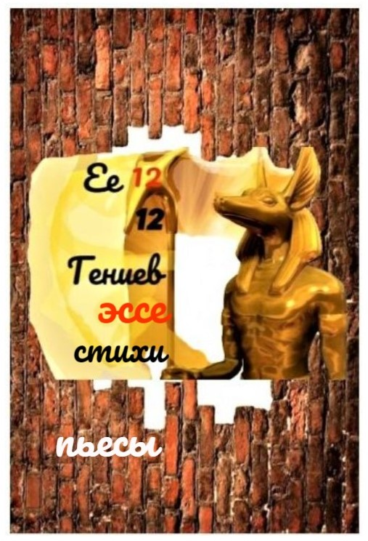

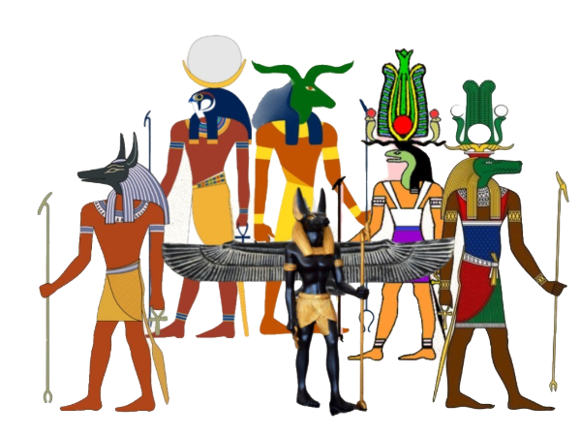
Ее 12 Gениев пьеса
египетская сумбасмагория.
мистерия в 2-х действиях

Предисловие. Правило «П». Просто красивых и умных много и столь же много просто желающих им зла. Поэтому я посчитала нужным сделать эту пьесу. Прощая подлецов мы даем им путь дальше. Вот этой пьесой я не даю им пути. Никакие просьбы простить не работают. Раскаиваются перед богом а «в миру» действуют исправляя ошибки. «Иди себе дальше но в мой рай тебя уже не пустят». И конечно пьеса автобиографическая. Предостерегающая. Показывающая лики зла и что может стоять за красивыми фразами…как крепка и весома бывает ложь и как бессильна и невесома бывает правда в мире лжи и обмана. Но правда наш воздух! И без нее никому нет пути в будущее.
Гении это те… кто примеряя разные маски… показывают нам лики и пути зла. Правда должна это знать.

Действующие лица.
Женщина-Леди.
Гении. 1. 2. 3. 4. 5. 6-ой.

1 Dействие Волки Хум. Волки Пустоты
Кухня
комната похожа одновременно на кухню и офис. современный вертеп. средневековье с современными мотивами. на стенах чучела голов животных и в том числе волка. мы видим готовящую на кухне женщину.
Леди. Я была правильной девушкой и понимала "одну вещь" утирает пот с лица если я приду в театр в то злополучное для моей семьи время…я его «порешу»…И я запретила себе это делать. Ценой… собственной карьеры.
выходят гении. они в костюмах на которых едва заметны клочья шерсти. напоминают волков. в начале сцена напоминает шуточную браваду.
1-ый. Он на это и рассчитывал.
4-ый. Его расчет был прост… женщина, которая любит не причинит ему зла и это всегда срабатывало.
3-ий. Всегда… даже тогда когда он бросал жен своих друзей.
2-ой шипит Но в этот раз случился сбой…мальчик нашшш. Что вы тут готовите?
5-ый выходит с листом читает Потому что слишком дорого... ценою в жизнь…леди осталась в нашей земной жизни.
Леди заглядывая в лист 5-го Кстати. Вот... фраза из письма "чтобы почувствовать каждую капельку каждую клеточку" говорит о том что вы правы. Отравление ядом чужой любви.
5-ый. А вы в каком институте учились? Расскажите о себе.
Леди угощает 4-го У меня все хорошо. сын подрос. Муж обожает. Я красавица и талант.
4-ый. Вот так. Коротко и ясно. А я за него скажу… за этого «протопопа авакума»… леди угощает гениев напитками из ложки.
2-ой. А давайте растяпин текст кавычками выделять. показывает кавычки руками беря лист у 5-го.
6-ой входит «Но мы то знаем что о многом не знаем».
2-ой смотрит на 6-го Это его доподлинный текст.
6-ой пробуя еду Божественный вкус!
1-ый. И привкус изображает отравление.
Леди продолжает И он «снимает» меня с первого взгляда.
1-ый корчась И что удивительно…наша леди…соглашается.
2-ой подыгрывая ему Несчастное лицо загнанного зайца увидела.
Леди. Он попросил меня прийти на следующий день и я пришла… домой…
3-ий мечтательно А ей так хотелось… чтобы хоть кто-то это остановил!
смотрят в лист.
4-ый Святая простота!
2-ой Просто "Та".
3-ий. Яичница в «преисподнем»
1-ый В преисподне то есть.
5-ый … или Просто Д….рама.
2-ой. Так будут называться будущие великие произведения нашей леди!
Леди забирает и рвет лист. Но потом я понимаю что он не тот за кого себя выдает…он приходил ко мне со своим жаром…
5-ый. И жаровней…
Леди. Со мной был маленький сын.
Месса. Ножи
гении как взбешенные звери начинают ходить по кухне толкая столы стулья и наталкиваясь друг на друга. она удивленно слушая смотрит на них.
2-ой. Я за нее скажу. Мы шли за ней но он и нас обманул.
4-ый. И мы не смогли помочь вам сразу.
3-ий. Но поперчили чуть-чуть... 1-му У тебя перец есть?.. дай ей... она готовит что-то.
5-ый. начинает нервно резать что-то тупым ножом Было негде…но было же чем. А он ей квартиру не должен? кладет нож Но ведь это же ошибка! бросает нож 6-му.
1-ый бросает перец леди На та неловко ловит.
6-ой с ножом обнюхивая воздух Я не люблю играть в карты господа. начинает изображать бросок ножа.
гении уворачиваясь от бросков выворачивают пиджаки наизнанку и надевают их снова. у леди широко открыты глаза. она стоит на одном месте.
/на каждую фразу они снимают пиджаки/
2-ой. Свершилось страшное кощунство. Ему негде было …
1-ый. И что важно 2-ой показывает кавычки. Не с кем...
5-ый. Было. Его супруга обслуживалась по другим адресам.
4-ый ищет что-то в карманах своего пиджака И они искали себе…
3-ий. Требуху… на выжим. обнюхивает свой пиджак Или с обонянием у меня плохо сегодня?
6-ой снимает свой пиджак. А те кто ему поверил…остались инвалидами. смотрит на леди Ты потрясающая. садится Месса. продолжает метать. У таких вкус на леди один.
/на каждую фразу гении выворачивают пиджаки/
1-ый. Да. Такие любят «сексуальных пятерочниц».
3-ий. И они не пропускают их…природа.
2-ой смотрит на 3-го Ааа… природа. Бьюсь об этот угол… об самую его середину…
4-ый. Да кстати… они потом сильно раскаиваются в содеянном… 5-ый. Но про себя.
Леди оглядывая их А что это?
6-ой. выворачивает свой пиджак. садится Это такое варево… когда на тебе креста нет…детка…а ты варишь.
/на каждую фразу гении надевают пиджаки навыворот/
2-ой. Туман проходит и он «в ауте»
3-ий.. Но потом…природа гладит свой пиджак
4-ый. А ее муж…
5-ый. Если бы он разобрался тогда…
1-ый. То ее семья была бы спасена.
6-ой встает. выворачивает пиджак на лицевую сторону и надевает его И я его не прощаю за легкомыслие аккуратно кладет нож на стол
/так же переодевают пиджаки остальные гении. они снова волки-хум. /
2-ой берет со стола бокал приближается к леди как бегун к препятствию и резко вливает в нее напиток. леди падает ему на руки как в танце.
5-ый смотрит на них Угостил…
2-ой отдает бокал 5-му. тот передает его 3-му и тот ставит его на стол не пригубив.
2-ой Спасибо моим родителям… она просто не успела сказать.
4-ый. Конец.
1-ый подходит к леди. Леди… она уснула…как ребенок неискренне Спасибо за вашу душу… уходит.
6-ой гениям Месса закончена. Халакеза они смотрят на 6-го Очищение значит. гении расчищают стол и кладут леди на него как на кровать.
Леди во сне открывает глаза. поднимает руки как лунатик и будто узнает Волки Хум… Волки Пустоты. гении прячутся разбредаются и уходят.
сон Страны
сон Принцессы
розовый свет. из-за занавеса летят белые хризантемы. восточный колорит. появляется принц гений 1. в руках у него 4 бокала в танце расставляет по полу бокалы поглядывая на леди
Принц. Хай. Леди нет? Я принцесса великой страны. А мой принц показывает куда-то пальцем. Иди ко мне мой талисман ложится рядом с ней на стол. поднимает ногу вверх Будьте серьезнее миледи. У вас кюар код есть? Нет?
Леди во сне сквозь зубы Есть. Вы извращенец?
1-ый возмущенно Нет это вы извращенец. Потому что вы носите платье… а вам нужно носить мужской костюм…и парик.
с нежностью смотрит на нее Кто к вам вселился? Я повеселился.
из-за кулис слышится шум компании. слышны арабские мотивы. 1-ый садится на стол стучит зубами от холода. говорит громко пытаясь ее разбудить Дрожу от вашего же холода.
Патриотический танец «Камасутра»
звучит музыка. входят все кроме 6-го танцуя танец книги «Камасутра»
1-ый Принц всем Центр Фантазий? Заходите и вы станете участником этих событий? Визитки раздать? нервно встает
5-ый танцуя как змея Не мешшай. Тело…страшное слово господа. Оно может стать врагом.
4-ый 5-му А некрасивое тело еще большим врагом.
3-ий. Гений 1 отсутствует.
2-ой. Присутствие гения 1 обязательно.
1-ый нехотя присоединяется и танцует со всеми впадая в общий раж. гении останавливаются. их скульптура начинает напоминать патриотическую.
3-ий хором А ты простил свою жену за постоянный «недотрах»?!
эту фразу можно заменить чем хотите. леди во сне хихикает.
сон Гениев
входит 6-ой. садится на пол
5-ый от испуга запрыгивает на стул. смотрит вдаль И ее сон... заменит нам бодрость.
3-ий ложится на пол Отменяем бодрость и все спим...потому что…это Любовь.
5-ый ложится Так... Я сейчас внесу коррективы в нашей области… в этот момент на другом конце города происходит следующее...Я… пока она спит… предлагаю…
2-ой укладываясь Нет… просто спит...без «предлагаю». У нее аллергия на такие слова.
4-ый ложится И не надо ее переубеждать ни в чем. У леди нет ничего из того что все называют вкусом. У нее чутье зверя…просто «та леди»
1-ый приподнимаясь кривляется как в агонии Я хотела смеяться…вы не давали мне этого делать. Я хотела рожать…вы не давали мне этого делать. Я хотела жить…вы не давали мне этого делать…сторожить? неужели я хуже вас? ложится
6-ой сидит на полу Не верь мне больше.Верь себе.
Закон Космоса кстати…
Ты знаешь…А мне нравится здесь.
Удобно. Все есть.
А мне нравится эта страна…Пати.
До дна не выпита никем она…кстати!
2-ой сидя на полу Она как эхо на чужбине отзовется тому кто просто так Е…
3-ий. Неймется…не рвется в бой кстати. В стране Вечных Пати.
глазами ищет бокал ползет к нему. все гении за ним ползут к бокалам которые стоят на полу в разных местах. слышно тявканье волков. гении уползают. затемнение.
Леди как будто разрывая на себе стягивающие ее во сне ремни волчьей упряжки в протесте Ннет! просыпается ищет на столе и находит чашку кофе. берет ее. садится на стол поворачиваясь к стене лицом.
Тени Египта
на задней стене мы видим тени гениев на которые надевают на себя головные уборы Волка Орла Быка Крокодила Змеи Птахи (см др. Египет) это костюмы в которых они должны предстать в след. сцене.
Леди теням Вы так похожи на маньяков.
5-ый Бык .Уж лучше на маньяков чем мерзнуть.
гении надевают капюшоны монахов поверх масок.
6-ой Волк. Через пять лет… когда она вернулась...
1-ый Птаха надевая капюшон А уехала она «благодаря» этому мерзавцу.
3-ий Орел надевая Да. Когда леди в беде...это поймет не каждый. Только тот кто хочет это понять. Вот в чем штука.
4-ый Себек надевая Даже если она не произнесет об этом ни слова.
2-ой Змея надевая И беда бывает разной.
на стене шесть огромных силуэтов монахов.
6-ой. Но главное чтоб это была… твоя беда и твоя победа.
Леди. Монахи? смотрит на них будто узнает Ааа тот кому я понравлюсь заметит а тот кому нет… не заметит. Так? кашляя закрывает лицо руками.
3-ий. Да. Поэтому люди идут к нам просить помощи и спрашивают у тех кто независим от таких вещей.
Леди. Он…
4-ый. Он извращенец.
одна тень со стуком падает и поднимается. тени монахов прогуливаются.
6-ой. Ничего. Пусть он нас боится. Если мы можем прожить друг без друга день значит можем прожить друг без друга год… так может сказать только Абсолютный извращенец. леди Вы смысл этой фразы понимаете? Это значит «никогда»…он не дает себе шанса на любовь…в нем это не заложено… а заложена похоть глупца…свиньи. И ему пристало со свиньями и спариваться.
1-ый. Да будет так.
5-ый. Это значит можно бросить по боку любовь родителей… любовь жен которые ждали своих мужей…любовь его матери в конце концов.
1-ый. А сколько ему было лет и где он работал?
3-ий.. это неважно…
4-ый. У него была вместо головы дилемма…
гении снимают капюшоны.
2-ой…кого б еще трахнуть.
Музыканты
гении берут инструменты-трубы.
4-ый 2-му Ну ничего себе шуточки нежно леди Поэтому вы потом и не могли воспринимать правдивый простой язык общения и изложения мыслей…дитя. Помните как сложно он вам давался?
звучит музыка. монолог леди на столе.
Леди вскакивает Конечно. Наслушалась извращенца этого! изображая танец А то они так… берут себе кухарку и становятся…скарабеями такими. Знаете кто это? Жуки-навозники. С клешнями такими…одноразовыми. Берут себе женщину разового пользования. Пришла убрала и…выдала все секреты юности за час. В такой ситуации нет ни женщины…ни мужчины святой отец. Что посоветуете в такой и аналогичной ситуации? А святой отец?
садится на стол. поворачивается к стене. гении наигрывают
6-ой улыбаясь Ну в теории это конечно…терпите…А в истории… это конечно…тупите. гоните. копите. воруйте. сносите. режьте и… делите…
1-ый поправляет И не делитесь. Это я вам говорю…святой отец. 5-ый. Тот кто хочет помочь сделает это сразу. Если ему это надо.
2-ой. Вот в чем вопрос. Кому это надо? Просто ради восстановления общей справедливости и морали? А эта его...
3-ий. Она была «засранкой». Но такой о которой говорят…не медленно…и не долго.
4-ый. Золотые слова! А то я уж было подумал…что мы перестали быть просто людьми! кладут инструменты. они снова тени тетраморфа.
6-ой зло За «не убий»…за попытку…по нашей великой теории…сажать надо сразу…за то что просто руку поднял… за то что не подставил вторую щеку… Мы так высоко поднялись что все законы забыли?!
4-ый. Мужчина всегда должен оставаться мужчиной.
Египетский Тетраморф
стена гаснет. выходит Бык затем остальные распределяясь по пространству сцены.
Волк Гений 6. Орел Гений 3. Птаха Гений 1 без маски с крыльями. Змея Гений 2. Себек Гений 4. Бык Гений 5. они охрана.
Гений 5 Бык становясь рядом с ней Принцесса…
Леди. испуганно оглядываясь Кто принцесса? Я? Отпустите меня.
Гений 6 Волк. Ну не я же. рычит как волк Айнхалагес. Комфорт для одного. А дусисхалагес комфорт для двоих становится с другой стороны.
Гений 5 Бык. Лечится пора принцесса.
Гений 4 Себек становясь в охрану Ису. Да, да. мы контролируем каждый ее шаг.
Леди оглядывая всех Почему?
Гений 1 Птаха. Потому что…
Гений 3 Орел. Это любовь.
Гений 2 Змея шипит Настоящщщая!
все выпрямляются. леди встает с «трона». благородно идет по центру к задней стене. делает себе рожки. свет меняется и на задней стене мы на мгновение видим тени семерых. полное затемнение. занавес.

Конец 1 Dействия.

Ощерься Гений Мой!
Воззвейся и восстань!
В Берлоге Войн кружись как в Поневоле!
В Неволе я. До боли…Рань меня...мой Брат.
Я САМ…изранить тебя рад…

2 Действие МАСКИ ХУМ
Слияние. Corrida. Начало
полный свет. гений 5 и 1 стоят в центре как в предыдущей сцене. стола нет. шепот голосов из-за кулис. гений 5 снимает головной убор Быка. кладет его на пол. они садятся на пол как два пса. напоминая «псов ада» смотрят вверх. затем 1-ый садится за 5-ым и расправляет крылья. поза «слияния Быка и Птахи» сидя. 5-ый стоит на одном колене. они замечают шум. идут в глубину сцены и повторяют эту позу стоя в тени. входит леди. в ее руке красное покрывало. шум стихает.
Леди. как будто готовится к корриде и ищет что-то. замечает их не сразу. не удивлена.
Это гермафродит называется. А что еще вы можете? Ну поменяйтесь местами хотя бы…для разнообразия.
5-ый испуганно Приемлимо ли это? 1-ый выходит вперед и закрывает собой 5-го.
Леди. Приемлимо ли это… решать не вам а нам… На это смотрим мы. Нас большинство…увы они снова меняются местами 5-ый выходит вперед А это все указывая на них распутство Сатаны замечает на полу маску Быка. смеется. кружится с ней в руках. всем Я бы сыграла с тобой «в плешивого» но я люблю дела посерьезней. смотрит на 5-го. надевает на него его маску Быка. взмахивает покрывалом. затемнение. занавес закрывается.

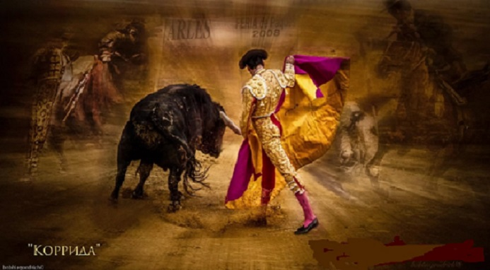
Настоящая Corrida.
занавес открывается. конец предыдущей сцены. на леди маска Быка. скульптура «слияния» накрыта красным покрывалом.5-ый под ней в своей маске. они стоят так не двигаясь до конца сцены.
входит 6-ой что-то ищет.
6-ой не разглядывая Я маску потерял свою. А вы не видели мою? срывает покрывало со скульптуры чтобы посмотреть не там ли то что он ищет.
6-ой видит их. 5-му Ты шутишь что ли? Не пойму. Ты так похож на Сатану! видит леди. та стоит в такой же маске Быка. он удивленно смотрит на них.
Леди игриво снимая свою маску Не эта?
6-ой. Та. бежит за ней. она убегает. он догоняет. забирает маску. надевает ее.
Леди берет покрывало с пола как тореадор. Так вы же Волком были только что. Давай! Показывайся мне! Хочу увидеть облик твой останавливается…во мне. Смотри в глаза снимает с него маску.
6-ой смотрят друг на друга Вот это бирюза! они передают за спиной маску друг другу. забирают ее друг у друга. не могут поделить. леди вырывается из его рук. надевает маску Быка закрываясь от него.
6-ой берет брошенное ею покрывало. он тореадор. она бык. растягивает покрывало в руках предлагая ей сразиться.
Леди показывая на 5-го который находится сзади в тени.
Твоя вот эта… ты сказал. 6-ой поворачивается. пятится назад растянув покрывало.
Леди. Врал? забирает у него покрывало. смеясь набрасывает его на себя. бросает ему свою маску. 5-ый бросает свою маску ей. они ловят маски. надевают на себя две одинаковые маски. скульптура резко расходится.
Поиск Истины. Берибада-Путаница.
выходят 2-ой 3-ий 4-ый гении. у каждого в руках не своя маска. они на ходу их надевают.
Леди снимает маску будто заканчивая игру. ходит с покрывалом как тореадор Снимите маски господа снимает маску Быка только 6-ой Я не могу понять кто в чьей…Все впопыхах. Все исподволь. Все перепутав 6-му Так можно ведь дождаться смуты гениям Вот так…и стойте. Не знала я что надевали вы в начале и не могу понять кто в чьей.
6-ой. Повадки можно поменять. Ведь так? смотрит на них как режиссер А как бы вас соединить?
Леди. И как узнать кто Сатана? Как разобраться мне что не солгали вы вдвойне и это ваши маски господа?
6-ой. Нам нужен ведь один? смотрит на всех В одном лице? насмешливо уходит. гении снимают маски.
Единство смуты. леди идет к 1-му.
1-ый оправдываясь Мадам все дело в яйце…
Леди. В каком Яйце или Ларце лежит единство лика на твоем лице?
5-ый. Единство… уродливо мадам. Хотите покажу? Получится бедлам….скажу лишь так…бардак.
Леди всем Я не о том единстве говорю. Идите к алтарю они делают шаг. она взмахом покрывала останавливает их. сминает покрывало и прижимает его к сердцу. Он там…отныне…в сердце. 1-ый в отчаянии Я не могу там быть…лечуууу. кружит по сцене. Где ты Сатана? Где ты… милорд?! Где ты? Я лорд. Знаешь сколько стоят мои… крылья? Знаешь сколько мне стоило их купить?! поворачиваясь ко всем Чтоб с вами быть! Где? Где крылья твои Сатана? Я их чувствую и слышу… но не вижу. Ты червь летающий над нами ниже…ниже…слышнее …и мудрее ре…видит зрителя Ты Сатана. Прямой вопрос тебе я задаю. Так значит знаешь как он выглядит. Изволь…показывай!
5-ый взмахом руки останавливает 1-го. Я пятый …пятый…все это… эгоизм солдатов…леди строго смотрит на него.
3-ий глядя на летающего 1-го облизываясь Обман он в том…что все потом…
4-ый. Все ртом…закрывает рот 3-му.
Леди гениям в отчаянии Где были вы тогда когда ждала меня беда! гении надевают маски Снимите маски господа те послушно снимают.
Леди смотрит на маску Быка в руках у 5-го Так значит все-таки…она ничья…
5-ый. Она моя. надевает ее.
Леди смотрит на 5-го Тогда все правильно. Но…ты ведь ползал как Змея!
4-му А ты…сражался за меня как Бык! 1-ый уходит. гении надевают маски.
5-ый в маске Быка голосом отсутствующего 6-го И всем хватило…но душновато было...
Леди обескураженно оглядывает всех. видит на полу маску 6-го. это Волчья маска Чья?! Наверно эта все-таки моя надевает ее.
Разоблаченье Sатаны.
гении ввозят стол. становятся за ним. кладут маски на него. мы впервые видим их серьезные лица гениев. 1-ый с крыльями.
кухня. гении продолжают разговор. они готовят и непринужденно беседуют.
Леди в шутку глядя на 1-го Вот Сатана. Он вор…он взял чужие крылья… до сих пор такого не бывало. Айяйяа. Тебе удобно?
3-ий 4-му Ты свинья.
1-ый поправляя крылья Удобно. Да.
Леди указывая на 1-го Вот так возможно дьявола узнать! Что надобно ему то неудобно человеку…моему. предлагает снять ему крылья.
5-ый глядя на 1го Христос без крыльев был…
1-ый гордо И я… снимаю их с себя снимает.
Леди с нежностью гениям Как дети… вы у меня оглядывает их. входит 6-ой. она. прыгает на него. зажимая ему рукой горло.
6-ой. Не ожидал. Ты… Все мои мечты.
Леди. Ты дьявол…Ты!
6-ой отталкивая ее Не залепила и спасибо. Врал? Ну понятно всем Заметила мое отсутствие она.
Леди неожиданно указывая 1-му «на дверь» И час расплаты настает…всегда тот покорно уходит. вслед ему демонстративно Конечно пошутила я. Ведь мы друзья!
1-ый возвращается. хлопает ее по плечу Идет.
Леди отстраняясь У дьявола одна повадка навсегда. Слова вода. 1-ый. И он не спорит никогда уходит. Вот вам и вывод господа.
Финальная
гении и леди
Леди. Зачем… вы маски надевали?!
3-ий.Чтоб вы во всем разобрались.
5-ый. Я жить хотел 4-му И ты когда захочешь жить наденешь маску…
4-ый. И преклонишься к алтарю.
Леди. О нет. Благодарю. Мне некуда спешить. Покаяться…потом грешить и жить по-прежнему?
2-ой впервые искренне глядя на леди Там только упадет слеза неправдой капли на глаза?..
6-ой. И пожелаю я врагу лишь больших мук. И никакой щеки!
3-ий. Агонию твою я узнаю. Ни слова более. Ни слова.
Пост-финальная
неожиданно входит 1-ый с пачкой листовок
3-ий. И к нам пожаловал…
1-ый…Иова! разъясняет Так значит дьявол это червь…он во всех нас. Пресечь его должны мы каждый раз…заглядывая всем в глаза раздает листовки.
2-ой с листовкой Кощунство свершено гениям Наденьте маски снова те надевают. 1-му Ты так имел ввиду Иова? всем И дух его показывая вверх восстал животными такими…Быком. Ослом. Змей. Волком и Крокодилом…как у нас. Поэтому он многолик. Пресечь его немедленно должны мы …
6-ой Каждый раз.
3-ий И прощены мы все тобою...гении снимают маски. переодевают пиджаки навыворот и собираются уходить.
Леди. Не все смотрит на переодевающихся гениев. неуверенно Отныне…мы… друзья..
1-ый с усмешкой Я твой а ты моя?
Леди неуверенно Возможно…да…
2-ой надевает маску Быка берет листовки у 1-го. она растерянно ему Иова.
свет меняется. под световыми лучами мы видим гениев иначе… тени монахов на стене выглядят так… как будто их капюшоны надеты на рога.
Тень. Не жди прощения Сатаны! эта фраза звучит без смеха. занавес закрывается.
Конец
автор
Ольга
Данилова Тищенко
г. Санкт-Петербург

